**Wprowadzenie do automatyki**

Sprawozdanie z laboratorium nr 5

Temat zajęć: „Modelowanie układów dynamicznych w środowisku Matlab - Simulink”

Data laboratorium: 16.05.2024

Wykonawca: Kamil Borkowski 83374

Grupa: WCY22IY1S1

Prowadzący zajęcia: mgr inż. Małgorzata Rudnicka

**Treść zadania:**

Rozpatrywany jest ruch wózka poruszającego się prostoliniowo.

Niech y(t) oznacza położenie wózka. Na wózek oddziałują siły:

- siła napędu u(t) (wymuszenie),

- siła oporu skierowana przeciwnie do prędkości $\dot{y}$ (t) i proporcjonalna do niej,

- siła sprężyn proporcjonalna do położenia y(t).

**Dane:**

Wariant 19

m = 0.064 a = 0.064 h = 0.4

dane do punktu 7:

a = 0.04 a = 0.064 a = 0.1 a = 0.45

**Postać równania stanu i równania wyjścia modelu badanego układu:**

**Obliczenia z pkt. 1 zadania laboratoryjnego:**

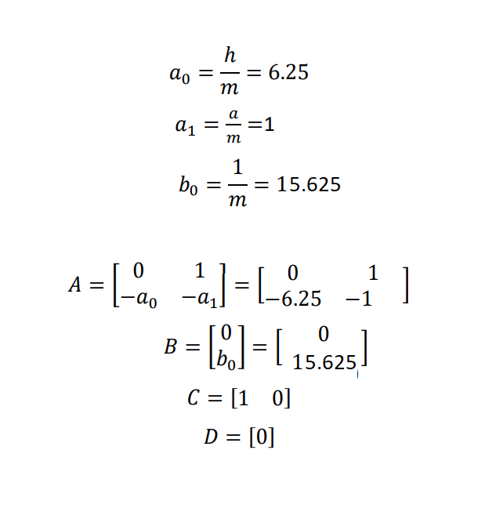

**Schemat modelu badanego układu stworzonego w Simulinku:**

**Wykres z punktu 5 zadania laboratoryjnego:**

**Wykres z punktu 6 zadania laboratoryjnego:**

**Wykresy z punktu 7 zadania laboratoryjnego:**

Dla a = 0.04

Dla a = 0.064

Dla a = 0.1

Dla a = 0.45

**Analiza otrzymanych wyników:**

Program prezentuje tłumiony ruch harmoniczny dla wózka poruszającego się między dwoma bloczkami, od których odbija się za pomocą sprężyn. Ruch harmoniczny spowodowanych jest tym, że wózek co odbicie zmienia zwrot poruszania się, natomiast ruch ten jest tłumiony, ponieważ na wózek oddziałuje siła tarcia o przeciwnym zwrocie do kierunku poruszania się. Czym większy współczynnik tarcia tym wózek szybciej wytraci swoją prędkość.